中國文化大學102年度獎勵大學教學卓越計畫
計畫成果紀錄表

計畫類別 | H7工學院提升學生專業實務能力計畫
計畫名稱 | H7強化實務課程，接軌社會產業(多元培育，人才優化，產業即用)
主題 | H7產學雙師授課，增進職場認知
課程名稱 | (選) 機電所 1 H806 企業網站規劃與設計 (01)
上課日期 | 2013.9.30
專任教師姓名 | 孫振東
授課業師姓名 | 李振誼
內容  （課程內容簡述/執行成效） | 課程內容(上課講義、簡報檔)：  主辦單位：機電所  活動日期：102/09/30  活動地點：大義722  本周分為2組台作討論，一方為提出需求的客戶，一方為制作網站的公司，而2邊身份互相交換，最後以設計出一個有客戶需求的專案。  執行成效：  透過此次的課程，使同學們學習到公司如何跟客戶溝通，對日後就業發展的溝通技巧能力提升、熟練，並且熟悉TEAM的開發模式，補足學生階段只有1人開發的經驗，經由這幾點練習，日後便能開發出符合完全客戶需要的產品。
相關圖片 | 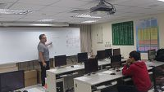 | 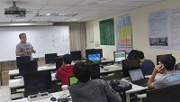
相關圖片 | 業師上課 | 業師講解需求分析
相關圖片 | 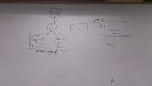 | 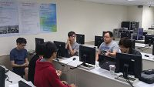
相關圖片 | 上課資料 | 2小組分組討論
相關圖片 | 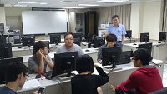
相關圖片 | 2小組分組討論 公司-客戶

